Тема «Лесные ягоды» в старшей группе.
Цель : Обобщить у детей представления о многообразии и полезных свойствах ягод нашего края.
Задачи: Учить детей различать ягоды по внешнему виду, правильно называть, находить различия и сходства, учитывая особенности внешнего вида.
Познакомить детей с технологией приготовления морса, используя схему.
Развивать связную речь, слуховое внимание, самостоятельность и исследовательские умения детей в процессе экспериментальной деятельности, умение делать выводы.
Воспитывать бережное отношение к природе.
Продолжать формировать навыки сотрудничества, общения.
Словарная работа: дикорастущие, морс, пополнение активного словаря существительными и прилагательными: крупные, мелкие, продолговатая, плотная кожица.
Оборудование и материалы: магнитная доска, ширма, фартуки, схема «Приготовления морса», картины с изображение лесных ягод.

Ход
Хорошо, что солнце светит! (руки вверх)- Хорошо

Хорошо, что дует ветер! (машем на себя)-Хорошо

Хорошо в краю родном! (разводим руками)- Хорошо

Хорошо там, где наш дом! (показываем на себя)-Хорошо

В. - Ребята, к нам сегодня утром пришло письмо, узнаем от кого оно?

- «Всем привет из города Сочи! Мы ребята из детского сада «Чайка». Слышали, что в вашем крае растут разные полезные ягоды, мы просим вас рассказать нам о них».

В. Ребята, расскажем?

В. Мы с вами напишем ответное письмо и отправим ребятам в Сочи. Согласны?

В. - Ягод всех не перечесть, тех, что в нашем крае есть. А какие ягоды растут в нашем крае, мы расскажем, отгадав загадки. (загадки)
(После каждой отгадки ребёнок открывает картинку самостоятельно).
Эту ягодку найдете
Не в саду, а на болоте.
Круглая, как пуговка,
Красненькая... (клюковка)
(домашняя заготовка Кати Ч)
Катя . В сентябре поспевают темно – красные крупные ягоды клюквы. Клюква - северное растение . оно не боится ни трескучих морозов, ни порывистых ледяных ветров.
Клюква мелко стелющийся по земле кустарник с тонким и длинным стеблем. Листья клюквы ярко зеленые сверху, а снизу серебристые и зимой не опадают. Цветки клюквы розового цвета собраны по два, появляются в конце мая в начале июня. Клюкву которую собирают в сентябре . твердая и кислая. Но при хранения дозревает и делается мягкой, а та что поздней осенью собирают хотя и кислая но вкусная.

Свежа, красна, полезна, вкусна.
И морозить, и мочить, и варенье варить
И в морс годится - не даст простудиться.
В лес иди - ка там ягодка - (брусника).
(домашняя заготовка Семен С)
Семен : В сентябре в лесах появляются сочные . сладкие крупные ярко красные ягоды. Растет брусника в сосновых борах, в смешанных лесах и на мшистых болотных кочках.
Зимой и летом плотные и толстые листья брусники остаются ярко зелеными. Поэтому и называют это растение вечнозеленым. В мае июне нат ветках брусники расцветают мелкие бело-розовые цветочки, собранные в кисти по 4-8 цветков.

Много темно-синих бус
Кто-то уронил на куст.
Их в лукошко собери-ка.
Эти бусины —... (черника)
(домашняя заготовка Сева Ч)
Сева: Сочные, черные с сизым оттенком ягоды черники – не больше горошины, мякоть
ягод красновато – фиолетовая. Растет она чаще в хвойных лесах. Особенно любит черника сосновые и еловые боры. Созревает в июле августе. Черника небольшой зеленый кустарник. В конце мая в начале июня на кустиках черники появляются небольшие цветки на коротких плодоножках. Венчики цветов зеленовато – белые с розовым оттенком опущены вниз.

Эти ягоды, все знают,
Нам лекарство заменяют.
Если вы больны ангиной,
Пейте на ночь чай с... (малиной)
(домашняя заготовка Марк с)
Марк С: Ягоду малины называют сборной костяникой. Она состоит из маленьких ягодок, плотно прижавших друг другу. Внутри каждой маленькой ягодки прячется зернышко. По цвету ягодки ярко - красные, розовые, темно-бордовые, по фрме круглые или вытянутые. Созревают они не все сразу , а постепенно. А куст малины выглядит так6 ветвистый, колючий с длинным ползучим корневищем. Листья малины сверху гладкие, ярко-зеленые, а снизу серебристо-белые.
В. Молодцы, ребята.
Давайте посмотрим где какая ягода растет.
Гимнастика для глаз

Справа зреет земляника,
Слева- сладкая черника,
Справа – красная брусника, Движения глазами вправо-влево
Слева спеет ежевика
Ягоды все соберем, Сомкнуть веки обоих глаз
Отдохнем и потом домой пойдем На 3- 5 секунд (6-8 раз

В. Ребята, где растут все эти ягоды?. (В наших лесах нашего края.)
В. Как по - другому можно сказать, какие это ягоды, если они растут в лесу?
(лесные.)
В. Да, это лесные ягоды, их еще называют дикорастущими ягодами. Это дикорастущие ягоды. Давайте скажем все вместе: дикорастущие. Как вы думаете, почему они так называются? (ответы детей)
В. Правильно, слово дикорастущие состоит из двух слов: дико и растут, вместе получается дикорастущие.

В. Человек эти ягоды не выращивает, не ухаживает за ними, они растут в лесу сами по себе. Люди любят собирать эти ягоды, потому что они очень полезные. Но при сборе лесных ягод, нужно соблюдать правила. Как вы думаете, какие правила нужно соблюдать? (Ответы детей.)
- Никогда не собирайте ягоды вблизи автомобильных дорог и свалок.
- Собирать ягоды аккуратно, не ломая веточек, не срывать незрелые ягоды, собирать только спелые, не вырывать кусты с корнем.
- Не собирать все ягоды, оставлять ягоды для питания птицам, животным, насекомым (пчелы, шмели) и другим людям.
- Ягоды можно собирать в корзинку, лукошко — небольшая ручная корзина из прутьев, предназначенная для сбора ягод, кузовок - это посуда, напоминающая, цилиндр (геометрическая фигура), делают его из бересты (кора березы). Давайте вместе скажем кузовок. (показать детям) Виолетта, что это? (Кузовок)
В. Если будете соблюдать эти правила, то лес каждый год будет радовать нас хорошим урожаем ягод. Посмотрите, что я для вас приготовила (приглашаю детей пройти к столам. На столах картинки ягод черники, клюквы, брусник, малины,и картинки баничек с вареньем.)
Игра «Ягодное варенье»
Воспитатель показывает картинку ягоды, предлагая детям по очереди называть какое варенье.
Показ варенья из клюквы, брусники, черники, малины
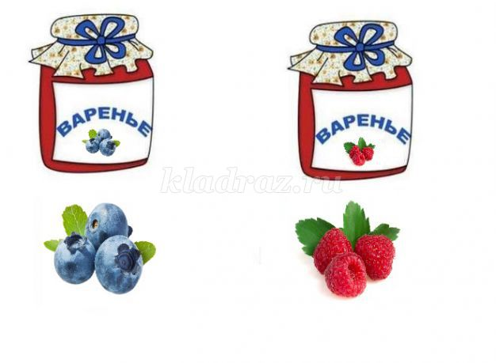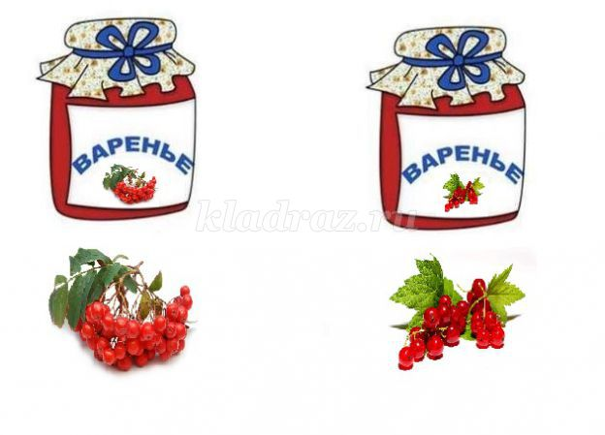
Например: Варенье из клюквы – клюквенное варенье.

В. Вот и мы с вами отправимся в лес за ягодами.

Физминутка:
Я по лесу пойду. Шаги на месте
В лесу ягоды найду. Наклоны вперед
Если нет лукошка, Пожать плечами.
Соберу в ладошку. Загибать пальцы
Прыгну через лужицу… Прыжки на месте
Голова не кружится? Покачать головой.

В. Молодцы, собрали ягоды. А что можно приготовить из наших ягод? ( Варенье, сок, джем, морс и т. д.)
В. Правильно, морс – это полезный напиток из сока ягод, воды и сахара. Хотите научиться готовить морс? Тогда я приглашаю вас в лабораторию здорового питания. Кто знает, как приготовить морс?

В. Правильно, а еще готовить морс нам поможет схема. Давайте ее рассмотрим. Что сначала нужно сделать? Надеваем фартуки. Помыть ягоды (показ на мольберте).
1. положить чистые ягоды в емкость.
2.размять с помощью деревянной толкушки
3.добавить кипяченную воду.
4. перемешать содержимое ложкой.

В. Теперь ребята из города Сочи узнают не только про наши ягоды, но и научатся готовить морс.
Нам надо дать ответ . Писать мы умеем? (нет)
Как мы можем ответить ребятам из города Сочи.?
Какие полезные ягоды растут в нашем крае?
Нарисовать. Правильно мы умеем рисовать .Подумайте кто какую ягоду нарисует
Что еще можно отправить детям ? (схему как готовить морс, игру «Ягодное варенье»,

